## 13.1.3　直观图的斜二测画法

学习目标　1.掌握用斜二测画法画水平放置的平面图形的直观图.2.会用斜二测画法画常见的柱、锥、台、球以及复杂空间图形的直观图．

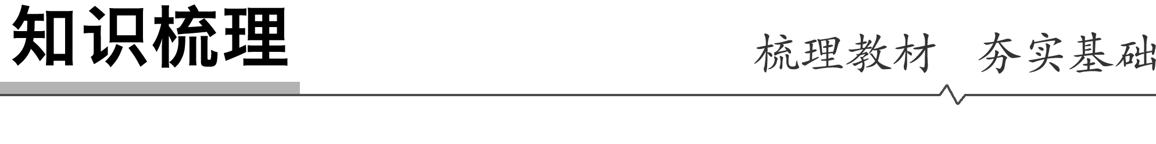

知识点一　水平放置的平面图形的直观图的画法

用斜二测画法画水平放置的平面图形的直观图的步骤

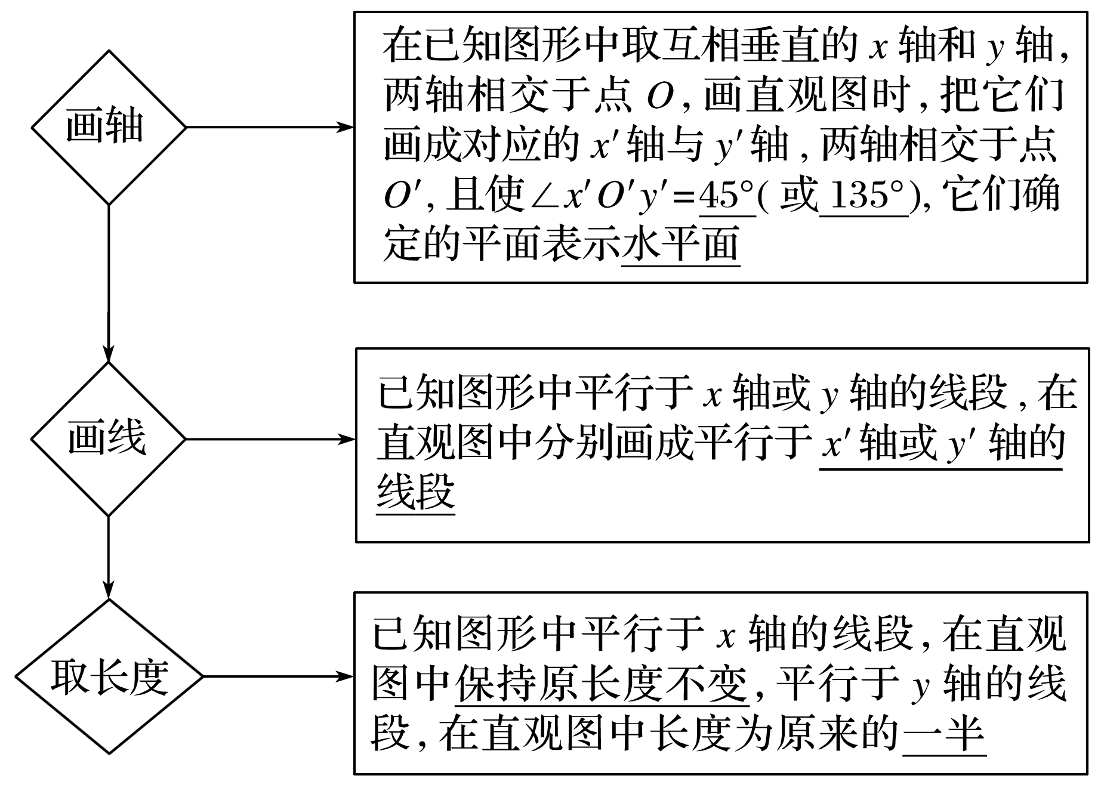

知识点二　空间图形直观图的画法

用斜二测画法画空间图形的直观图的步骤

(1)在空间图形中取互相垂直的*x*轴和*y*轴，两轴交于*O*点，再取*z*轴，使∠*xOz*＝90°，且∠*yOz*＝90°.

(2)画直观图时把它们画成对应的*x*′轴、*y*′轴和*z*′轴，它们相交于点*O*′，并使∠*x*′*O*′*y*′＝45°(或135°)，∠*x*′*O*′*z*′＝90°，*x*′轴和*y*′轴所确定的平面表示水平面．

(3)已知图形中平行于*x*轴、*y*轴或*z*轴的线段，在直观图中分别画成平行于*x*′轴、*y*′轴或*z*′轴的线段．

(4)已知图形中平行于*x*轴或*z*轴的线段，在直观图中保持原长度不变；平行于*y*轴的线段，长度为原来的一半．



1．在斜二测画法中，各条线段的长度都发生了改变．(　×　)

2．在空间图形的直观图中，原来平行的直线仍然平行．(　√　)

3．在斜二测画法中平行于*y*轴的线段在直观图中长度保持不变．(　×　)

4．用斜二测画法画水平放置的∠*A*时，若∠*A*的两边分别平行于*x*轴和*y*轴，且∠*A*＝90°，则在直观图中，∠*A*＝45°.(　×　)



一、水平放置的平面图形的直观图的画法

例1　画出如图所示水平放置的等腰梯形的直观图．

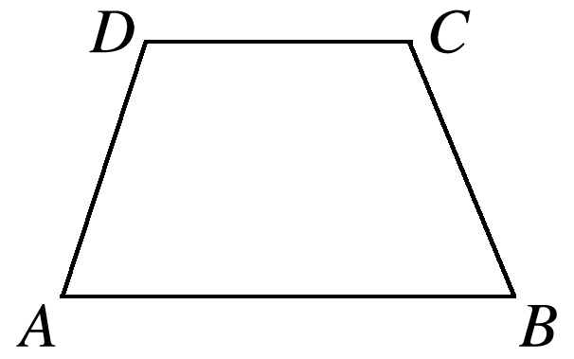

解　画法：(1)如图所示，取*AB*所在的直线为*x*轴，*AB*中点*O*为原点，建立平面直角坐标系，画对应的坐标系*x*′*O*′*y*′，使∠*x*′*O*′*y*′＝45°.

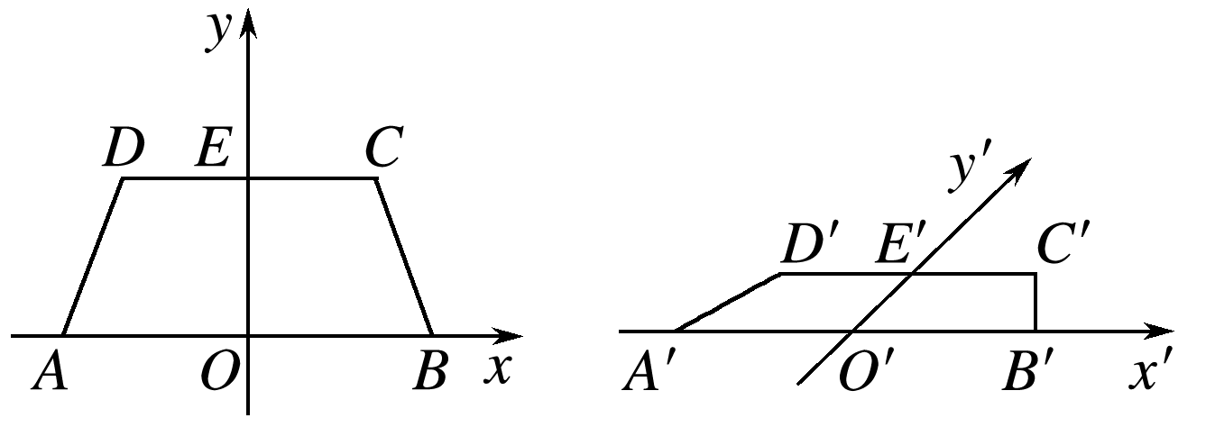

(2)以*O*′为中点在*x*′轴上取*A*′*B*′＝*AB*，在*y*′轴上取*O*′*E*′＝*OE*，以*E*′为中点画*C*′*D*′∥*x*′轴，并使*C*′*D*′＝*CD*.

(3)连接*B*′*C*′，*D*′*A*′，所得的四边形*A*′*B*′*C*′*D*′就是水平放置的等腰梯形*ABCD*的直观图．

反思感悟　在画水平放置的平面图形的直观图时，选取适当的直角坐标系是关键之一，一般要使平面多边形尽可能多的顶点落在坐标轴上，以便于画点．原图中不平行于坐标轴的线段可以通过作平行于坐标轴的线段来作出其对应线段．关键之二是确定多边形顶点的位置，借助于平面直角坐标系确定顶点后，只需把这些顶点顺次连接即可．

跟踪训练1　如图，已知正五边形*ABCDE*，试画出其直观图．

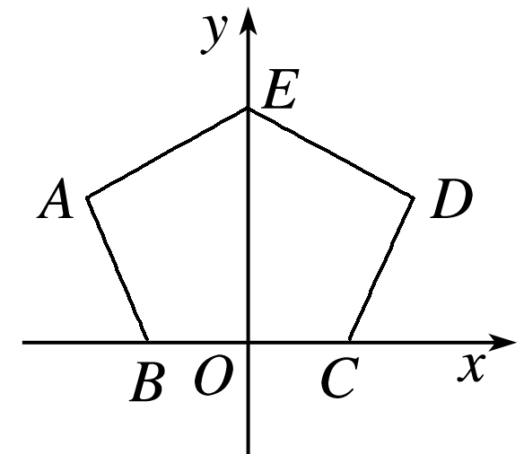

解　画法：

(1)在图(1)中作*AG*⊥*x*轴于点*G*，作*DH*⊥*x*轴于点*H*.

(2)在图(2)中画相应的*x*′轴与*y*′轴，两轴相交于点*O*′，使∠*x*′*O*′*y*′＝45°.

(3)在图(2)中的*x*′轴上取*O*′*B*′＝*OB*，*O*′*G*′＝*OG*，*O*′*C*′＝*OC*，*O*′*H*′＝*OH*，*y*′轴上取*O*′*E*′＝*OE*，分别过*G*′和*H*′作*y*′轴的平行线，并在相应的平行线上取*G*′*A*′＝*GA*，*H*′*D*′＝*HD*.

(4)连接*A*′*B*′，*A*′*E*′，*E*′*D*′，*D*′*C*′，并擦去辅助线*G*′*A*′，*H*′*D*′，*x*′轴与*y*′轴，便得到水平放置的正五边形*ABCDE*的直观图*A*′*B*′*C*′*D*′*E*′(如图(3))．

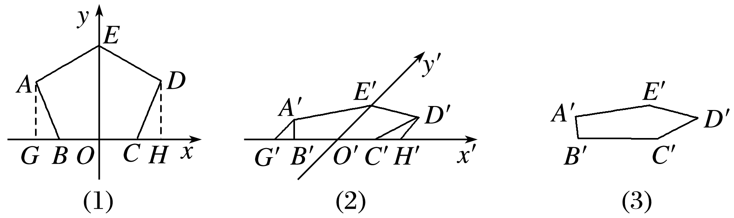

二、空间图形的直观图的画法

例2　用斜二测画法画长、宽、高分别为4 cm，3 cm，2 cm的长方体*ABCD*－*A*′*B*′*C*′*D*′的直观图．

解　(1)画轴．如图，画*x*轴，*y*轴，*z*轴，三轴相交于点*O*，使∠*xOy*＝45°，∠*xOz*＝90°.

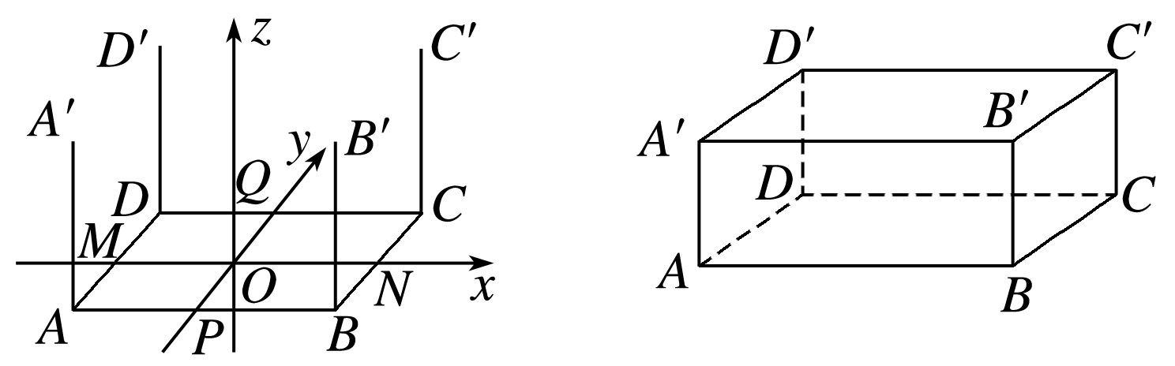

(2)画底面．以点*O*为中点，在*x*轴上取线段*MN*，使*MN*＝4 cm；在*y*轴上取线段*PQ*，使*PQ*＝ cm.分别过点*M*和*N*作*y*轴的平行线，过点*P*和*Q*作*x*轴的平行线，设它们的交点分别为*A*，*B*，*C*，*D*，四边形*ABCD*就是长方体的底面*ABCD*.

(3)画侧棱．过*A*，*B*，*C*，*D*各点分别作*z*轴的平行线，并在这些平行线上分别截取2 cm长的线段*AA*′，*BB*′，*CC*′，*DD*′.

(4)成图．顺次连接*A*′，*B*′，*C*′，*D*′(去掉辅助线，将被遮挡的部分改为虚线)，就得到长方体的直观图．

反思感悟　空间图形的直观图的画法

(1)对于一些常见空间图形(柱、锥、台、球)的直观图，应该记住它们的大致形状，以便可以较快较准确地画出．

(2)画空间图形的直观图时，比画平面图形的直观图增加了一个*z*轴，表示竖直方向．

(3)*z*轴方向上的线段，方向与长度都与原来保持一致．

跟踪训练2　用斜二测画法画出六棱锥*P*－*ABCDEF*的直观图，其中底面*ABCDEF*为正六边形，点*P*在底面上的投影是正六边形的中心*O*.(尺寸自定)

解　画法：

(1)画出六棱锥*P*－*ABCDEF*的底面．①在正六边形*ABCDEF*中，取*AD*所在的直线为*x*轴，对称轴*MN*所在的直线为*y*轴，两轴相交于点*O*，如图(1)；画出相应的*x*′轴，*y*′轴，*z*′轴，三轴相交于点*O*′，使∠*x*′*O*′*y*′＝45°，∠*x*′*O*′*z*′＝90°，如图(2)；②在图(2)中，以*O*′为中点，在*x*′轴上取*A*′*D*′＝*AD*，在*y*′轴上取*M*′*N*′＝*MN*，以点*N*′为中点，画出*B*′*C*′平行于*x*′轴，并且长度等于*BC*，再以*M*′为中点，画出*E*′*F*′平行于*x*′轴，并且长度等于*EF*；③连接*A*′*B*′，*C*′*D*′，*D*′*E*′，*F*′*A*′得到正六边形*ABCDEF*水平放置的直观图*A*′*B*′*C*′*D*′*E*′*F*′.

(2)画出正六棱锥*P*－*ABCDEF*的顶点，在*z*′轴的正半轴上截取点*P*′，点*P*′异于点*O*′.

(3)成图．连接*P*′*A*′，*P*′*B*′，*P*′*C*′，*P*′*D*′，*P*′*E*′，*P*′*F*′，并擦去*x*′轴、*y*′轴和*z*′轴，便可得到六棱锥*P*－*ABCDEF*的直观图*P*′－*A*′*B*′*C*′*D*′*E*′*F*′，如图(3)．

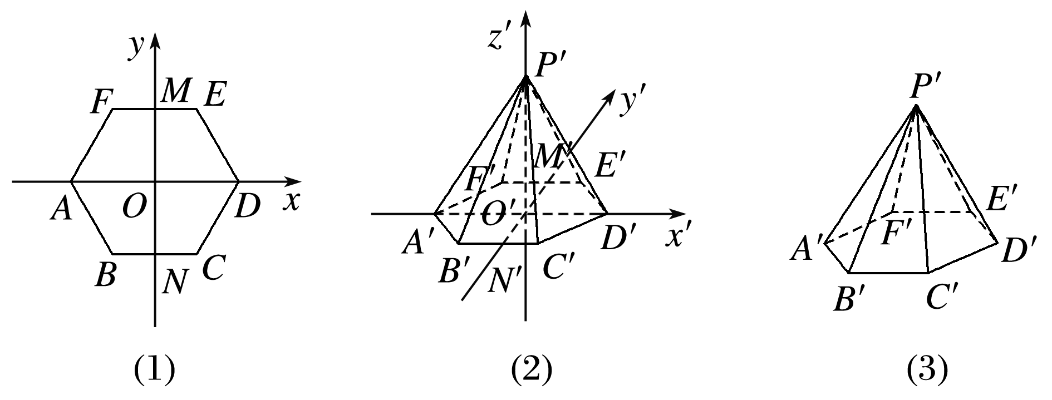

三、直观图的还原与计算

例3　如图，矩形*O*′*A*′*B*′*C*′是水平放置的一个平面图形的直观图，其中*O*′*A*′＝6 cm，*O*′*C*′＝2 cm，*C*′*D*′＝2 cm，则原图形是______，其面积为________．

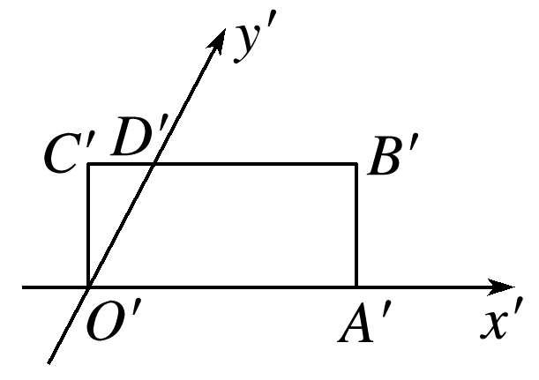

答案　菱形　24 cm2

解析　如图，在原图形*OABC*中，

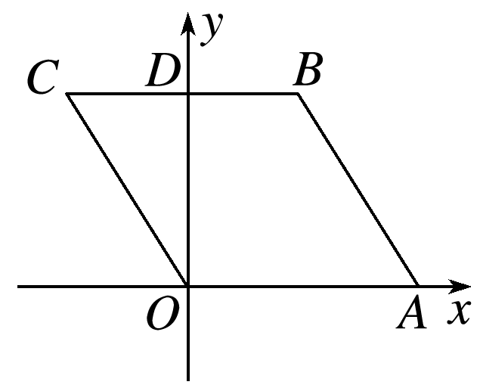

应有*OD*＝2*O*′*D*′＝2×2＝4(cm)，

*CD*＝*C*′*D*′＝2 cm，

所以*OC*＝＝＝6(cm)，

所以*OA*＝*OC*＝*BC*＝*AB*，

故四边形*OABC*是菱形．

*S*菱形*OABC*＝*OA*×*OD*＝6×4＝24(cm2)．

反思感悟　由直观图还原为平面图形的关键是找与*x*′轴、*y*′轴平行的直线或线段，且平行于*x*′轴的线段还原时长度不变，平行于*y*′轴的线段还原时放大为直观图中相应线段长的2倍，由此确定图形的各个顶点，顺次连接即可．由此可得，直观图面积是原图形面积的倍．

跟踪训练3　(1)如图，△*A*′*B*′*C*′是水平放置的△*ABC*的直观图，其中*A*′*B*′，*A*′*C*′所在直线分别与*x*′轴，*y*′轴平行，且*A*′*B*′＝*A*′*C*′，那么△*ABC*是(　　)

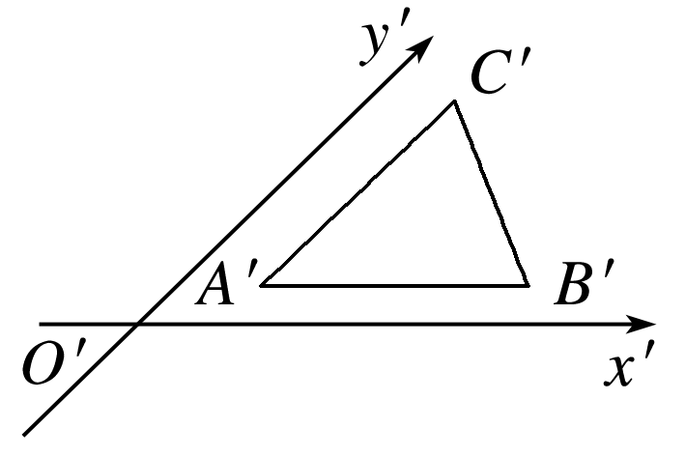

A．等腰三角形 B．钝角三角形

C．等腰直角三角形 D．直角三角形

答案　D

解析　因为水平放置的△*ABC*的直观图中，∠*x*′*O*′*y*′＝45°，*A*′*B*′＝*A*′*C*′，且*A*′*B*′∥*x*′轴，*A*′*C*′∥*y*′轴，所以*AB*⊥*AC*，*AB*≠*AC*，所以△*ABC*是直角三角形．

(2)已知等边三角形*ABC*的边长为*a*，那么△*ABC*的平面直观图△*A*′*B*′*C*′的面积为(　　)

A.*a*2 B.*a*2

C.*a*2 D.*a*2

答案　D

解析　*S*△*ABC*＝*a*2，

又*S*△*A*′*B*′*C*′＝*S*△*ABC*，

所以*S*△*A*′*B*′*C*′＝×*a*2＝*a*2.

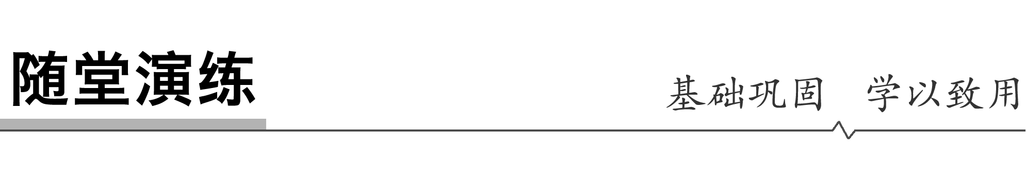

1．(多选)关于斜二测画法所得到的直观图，下列说法正确的是(　　)

A．三角形的直观图是三角形

B．平行四边形的直观图是平行四边形

C．正方形的直观图是正方形

D．菱形的直观图是菱形

答案　AB

解析　斜二测画法得到的图形与原图形中的线线相交、线线平行关系不会改变，因此三角形的直观图是三角形，平行四边形的直观图是平行四边形．

2．下列直观图是将正方体模型放置在你的水平视线的左下角而绘制的是(　　)

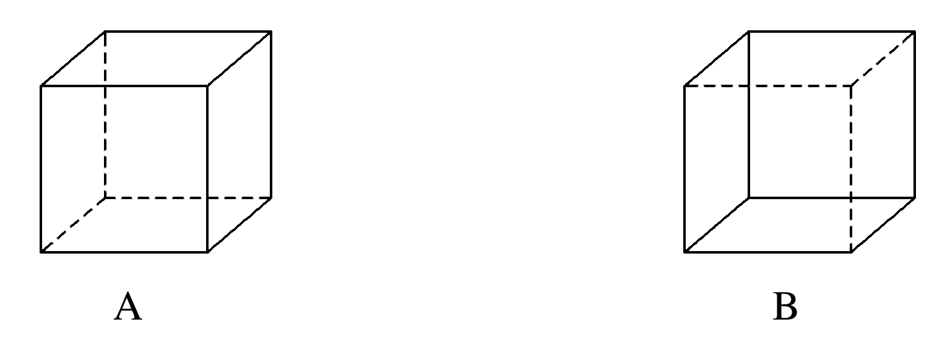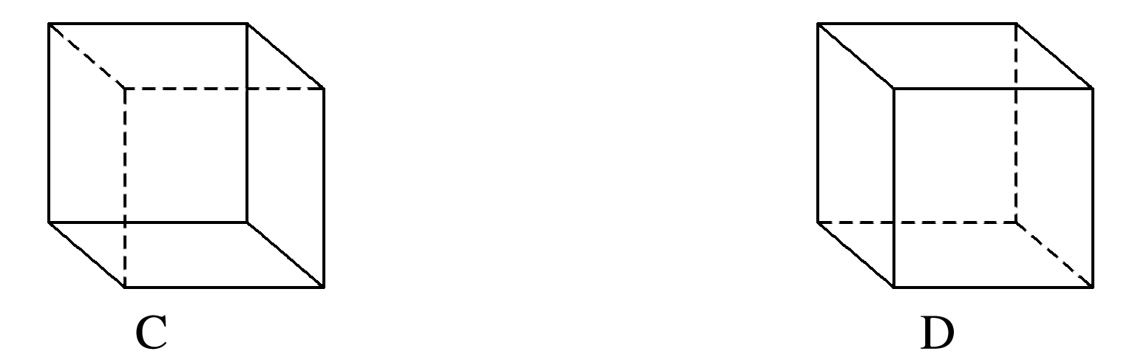

答案　A

3．若把一个高为10 cm的圆柱的底面画在*x*′*O*′*y*′平面上，则圆柱的高应画成(　　)

A．平行于*z*′轴且大小为10 cm

B．平行于*z*′轴且大小为5 cm

C．与*z*′轴成45°且大小为10 cm

D．与*z*′轴成45°且大小为5 cm

答案　A

解析　平行于*z*轴(或在*z*轴上)的线段，在直观图中的方向和长度都与原来保持一致．

4．水平放置的△*ABC*的斜二测直观图如图所示，已知*A*′*C*′＝3，*B*′*C*′＝2，则*AB*边上的中线的实际长度为________．

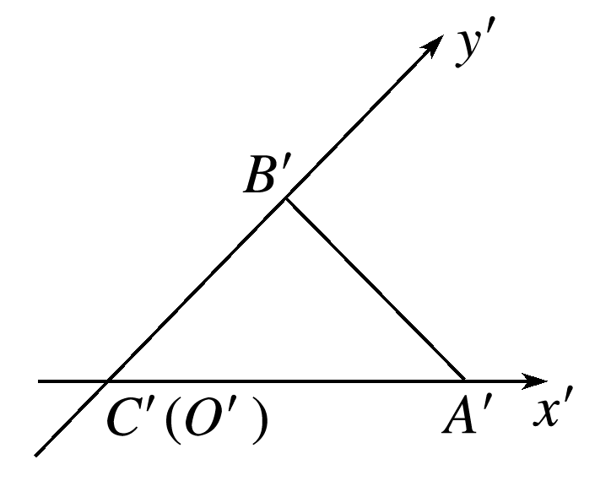

答案　2.5

解析　由直观图知，原平面图形为直角三角形，且*AC*＝*A*′*C*′＝3，*BC*＝2*B*′*C*′＝4，计算得*AB*＝5，所求中线长为2.5.

5．如图，是用斜二测画法画出的△*AOB*的直观图，则△*AOB*的面积是________．

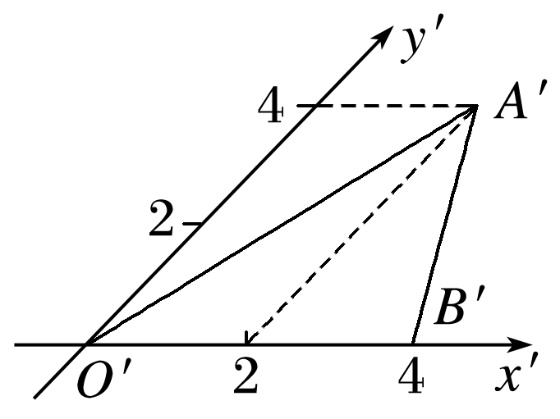

答案　16

解析　由题图可知*O*′*B*′＝4，则对应△*AOB*中，*OB*＝4.

又和*y*′轴平行的线段的长度为4，则对应△*AOB*的高为8.

所以△*AOB*的面积为×4×8＝16.



1．知识清单：

(1)水平放置的平面图形的直观图的画法．

(2)空间图形直观图的画法．

(3)直观图的还原与计算．

2．方法归纳：转化法．

3．常见误区：同一图形选取坐标系的角度不同，得到的直观图可能不同．

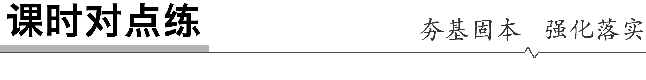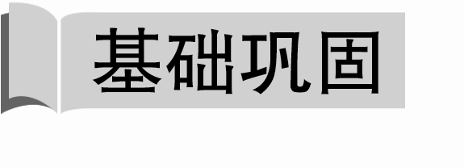

1．(多选)用斜二测画法画水平放置的平面图形的直观图，对其中的线段说法正确的是(　　)

A．原来相交的仍相交 B．原来垂直的仍垂直

C．原来平行的仍平行 D．原来共点的仍共点

答案　ACD

2．如图所示为某一平面图形的直观图，则此平面图形可能是(　　)

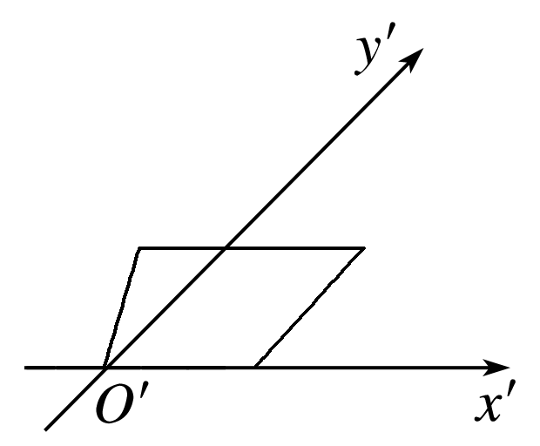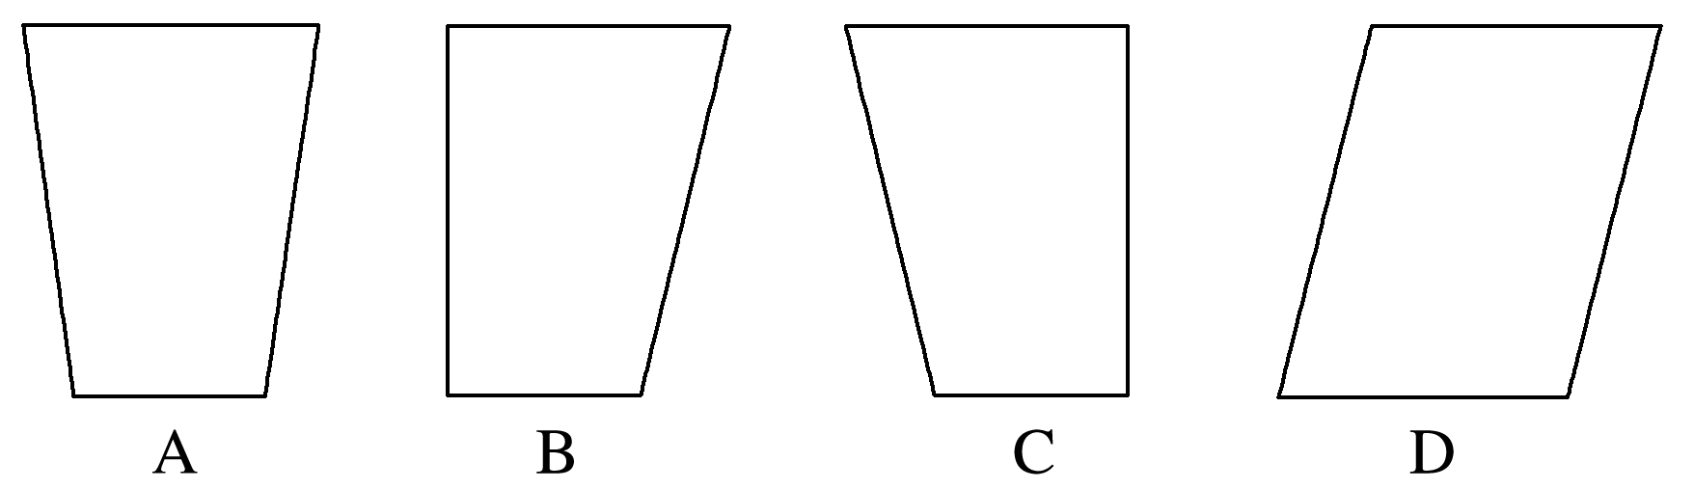

答案　C

解析　根据斜二测画法可知，此直观图的平面图形可能是C.

3．(多选)已知一条边在*x*轴上的正方形的直观图是一个平行四边形，其中有一个边长为4，则此正方形的面积为(　　)

A．16 B．64 C．32 D．无法确定

答案　AB

解析　等于4的一边在原图形中可能等于4，也可能等于8，所以正方形的面积为16或64.

4.水平放置的△*ABC*的直观图如图所示，其中*B*′*O*′＝*C*′*O*′＝1，*A*′*O*′＝，那么原△*ABC*是一个(　　)

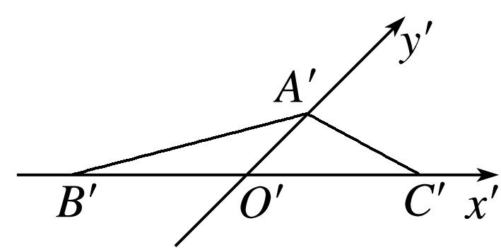

A．等边三角形 B．直角三角形

C．等腰三角形 D．三边互不相等的三角形

答案　A

解析　由△*ABC*的直观图，知在原△*ABC*中，*AO*⊥*BC*.

∵*A*′*O*′＝，∴*AO*＝.

∵*B*′*O*′＝*C*′*O*′＝1，∴*BC*＝2，*AB*＝*AC*＝2，

∴△*ABC*为等边三角形．

5.如图所示，梯形*A*′*B*′*C*′*D*′是平面图形*ABCD*用斜二测画法得到的直观图，*A*′*D*′＝2*B*′*C*′＝2，*A*′*B*′＝1，则平面图形*ABCD*的面积为(　　)

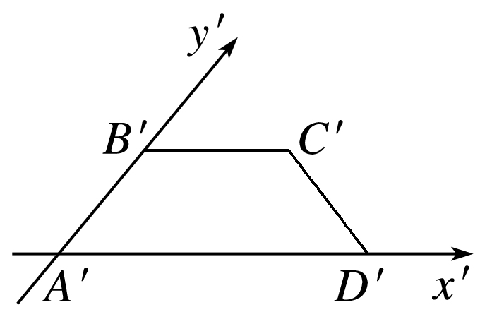

A．2 B．2 C．3 D．3

答案　C

6．在斜二测画法中，位于平面直角坐标系中的点*M*(4,4)在直观图中的对应点是*M*′，则点*M*′的坐标为________．

答案　(4,2)

解析　由直观图画法“横不变，纵折半”可得点*M*′的坐标为(4,2)．

7．在如图所示的直观图中，四边形*O*′*A*′*B*′*C*′为菱形且边长为2 cm，则在平面直角坐标系中四边形*OABC*为________(填具体形状)，其面积为________ cm2.

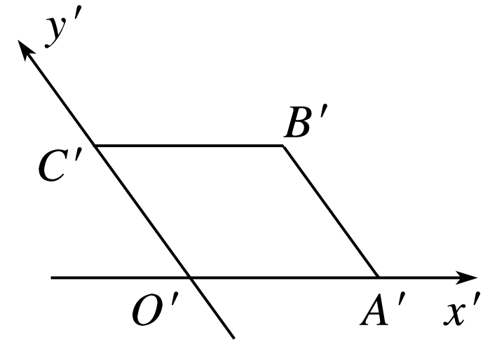

答案　矩形　8

解析　由斜二测画法规则可知，在四边形*OABC*中，*OA*⊥*OC*，*OA*＝*O*′*A*′＝2 cm，*OC*＝2*O*′*C*′＝4 cm，所以四边形*OABC*是矩形，其面积为2×4＝8(cm2)．

8.如图所示，一个水平放置的正方形*ABCO*，它在平面直角坐标系*xOy*中，点*B*的坐标为(2,2)，则用斜二测画法画出的正方形的直观图中，顶点*B*′到*x*′轴的距离为______．

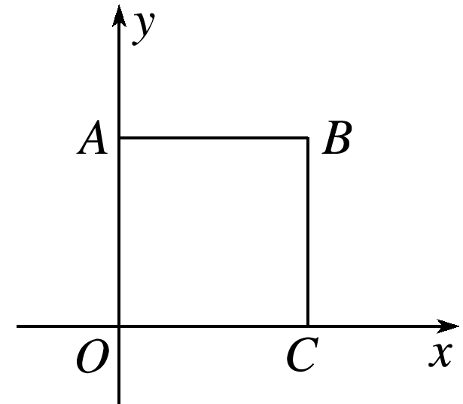

答案

解析　画出直观图(图略)，则*B*′到*x*′轴的距离为×*OA*＝*OA*＝.

9.如图所示，在△*ABC*中，*AC*＝12 cm，*AC*边上的高*BD*＝12 cm.

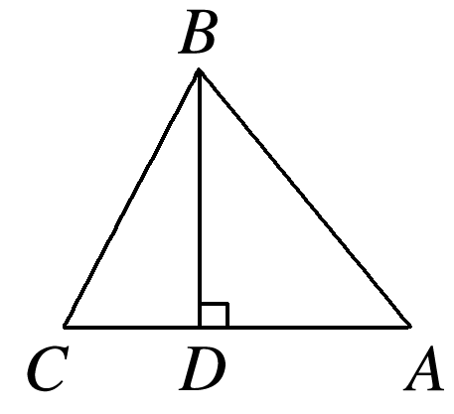

(1)画出水平放置的△*ABC*的直观图；

(2)求直观图的面积．

解　(1)①以*D*为原点，*AC*所在的直线为*x*轴，*DB*所在的直线为*y*轴建立平面直角坐标系，如图①；

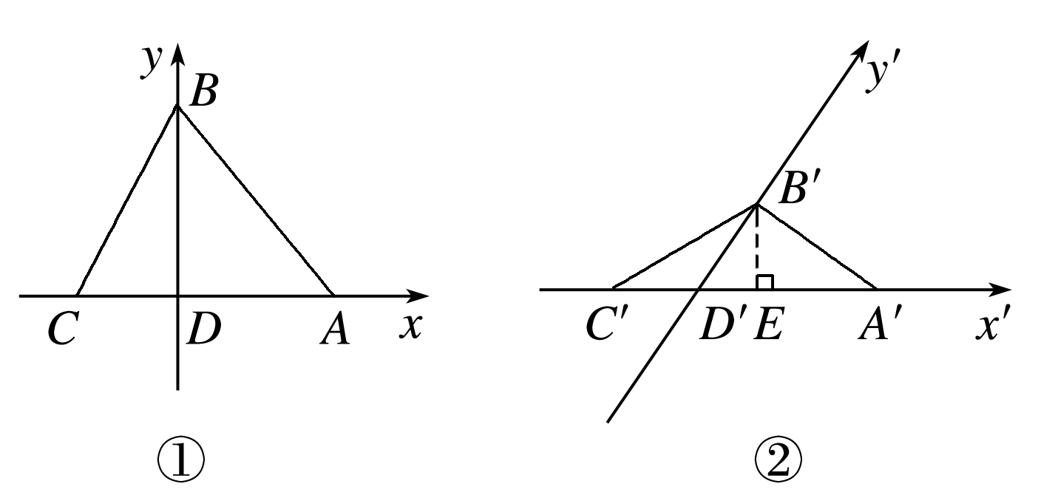

②画出对应的*x*′轴，*y*′轴，使∠*x*′*D*′*y*′＝45°，

在*x*′轴上取点*A*′，*C*′，使*D*′*A*′＝*DA*，*D*′*C*′＝*DC*，

在*y*′轴上取点*B*′，使*D*′*B*′＝*DB*，

连接*A*′*B*′，*C*′*B*′，

则△*A*′*B*′*C*′即为△*ABC*的直观图，如图②.

(2)在图②中，作*B*′*E*⊥*A*′*C*′，*E*为垂足，

∵*D*′*B*′＝*DB*＝6，∠*B*′*D*′*E*＝45°，

∴*B*′*E*＝6×＝3，

∴*S*△*A*′*B*′*C*′＝×*A*′*C*′×*B*′*E*＝×12×3＝18 (cm2)．

10.如图，一个水平放置的平面图形的直观图是一个底角为45°，腰和上底长均为1的等腰梯形，求原图形的面积．

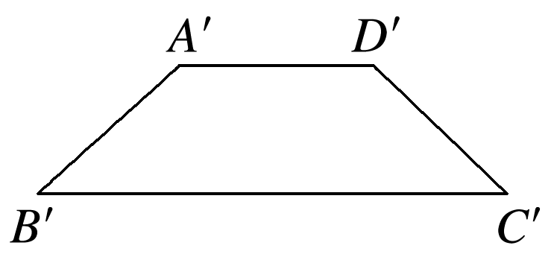

解　一个水平放置的平面图形的直观图是一个底角为45°，腰和上底均为1的等腰梯形，所以原图形*ABCD*为直角梯形，且*AB*⊥*BC*，*AB*＝2*A*′*B*′＝2，*AD*＝*A*′*D*′＝1，又在等腰梯形*A*′*B*′*C*′*D*′中，*B*′*C*′＝1＋2×＝1＋，

∴*BC*＝*B*′*C*′＝1＋，∴*S*梯形*ABCD*＝(*AD*＋*BC*)·*AB*＝(1＋1＋)×2＝2＋，∴原图形的面积为2＋.

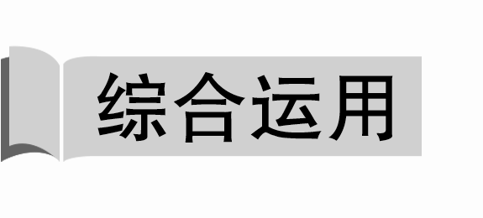

11.如图是利用斜二测画法画出的Rt△*ABO*的直观图，已知*O*′*B*′＝4，且△*ABO*的面积为16，过点*A*′作*A*′*C*′⊥*x*′轴于点*C*′，则*A*′*C*′的长为(　　)

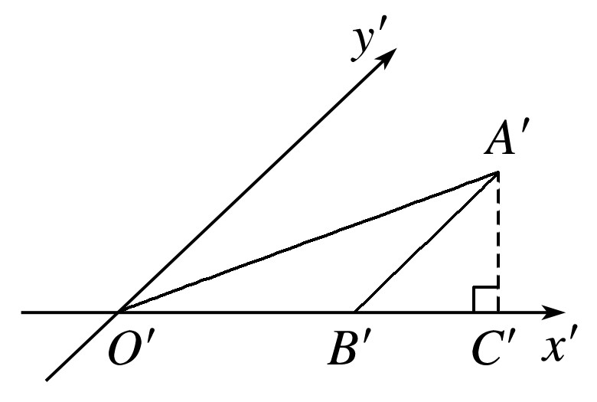

A．2 B. C．16 D．1

答案　A

解析　∵*A*′*B*′∥*y*′轴，

∴在△*ABO*中，*AB*⊥*OB*，又*OB*＝*O*′*B*′＝4，

∴*S*△*ABO*＝×4×*AB*＝16，

∴*AB*＝8，∴*A*′*B*′＝4，∴*A*′*C*′＝4×＝2.

12.(多选)如图所示，用斜二测画法作水平放置的△*ABC*的直观图，得△*A*1*B*1*C*1，其中*A*1*B*1＝*B*1*C*1，*A*1*D*1是*B*1*C*1边上的中线，则由图形可知下列结论中正确的是(　　)

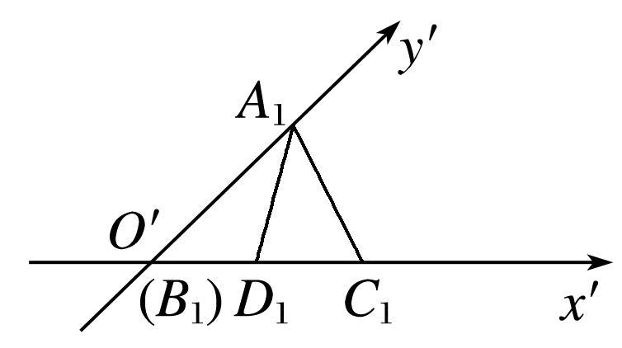

A．*AB*＝*BC*＝*AC*

B．*AD*⊥*BC*

C．*AB*⊥*BC*

D．*AC*>*AD*>*AB*>*BC*

答案　CD

解析　由直观图知△*ABC*为直角三角形，

*AB*⊥*BC*，*AB*＝2*A*1*B*1，*BC*＝*B*1*C*1，*D*为*BC*的中点，如图所示，

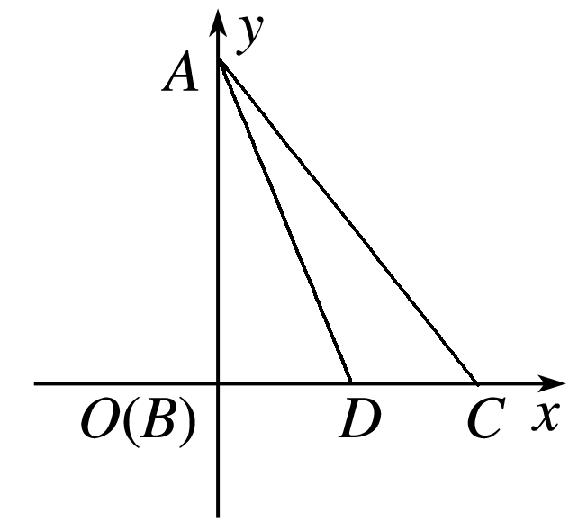

又*A*1*B*1＝*B*1*C*1，

故AB错误，CD正确．

13．一个建筑物上部为四棱锥，下部为长方体，且四棱锥的底面与长方体的上底面大小一样，已知长方体的长、宽、高分别为20 m,5 m,10 m，四棱锥的高为8 m，若按1∶500的比例画出它的直观图，那么直观图中长方体的长为________ cm，宽为______ cm，建筑物的高为______ cm.

答案　4　0.5　3.6

解析　由比例可知长方体的长、宽、高分别为4 cm,1 cm,2 cm，四棱锥的高为1.6 cm，

所以长方体的直观图的长、宽、高应分别为4 cm,0.5 cm,2 cm，四棱锥的直观图的高为1.6 cm.

所以直观图中建筑物的高为2＋1.6＝3.6(cm)．

14.如图，正方形*O*′*A*′*B*′*C*′的边长为1 cm，它是水平放置的一个平面图形的直观图，则原图形的周长是________cm.

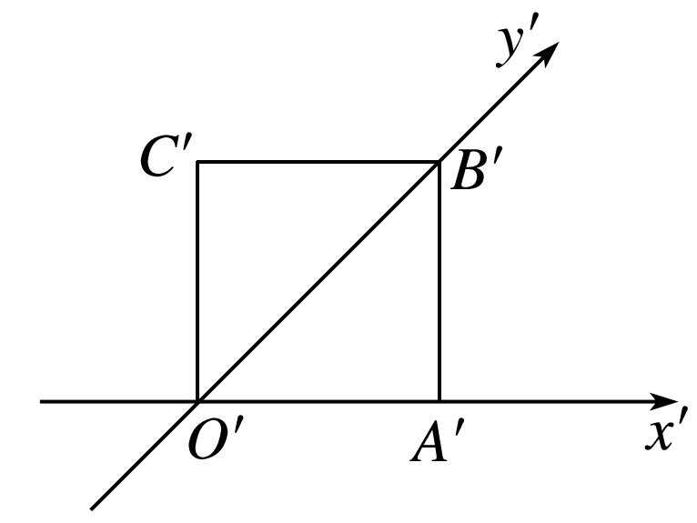

答案　8

解析　由题意知正方形*O*′*A*′*B*′*C*′的边长为1 cm，它是水平放置的一个平面图形的直观图，所以*O*′*B*′＝ cm，对应原图形平行四边形*OABC*的高*OB*＝2*O*′*B*′＝2 cm，如图所示．

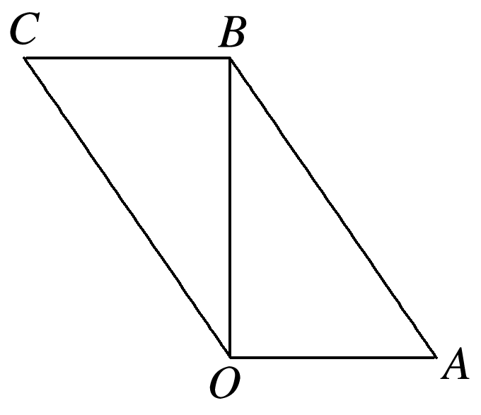

所以在原图形中，*OA*＝*BC*＝1 cm，*AB*＝*OC*＝＝3(cm)，

故原图形的周长为2×(1＋3)＝8(cm)．

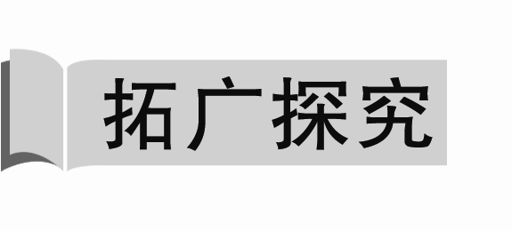

15．如图所示，△*A*′*O*′*B*′表示水平放置的△*AOB*的直观图，*B*′在*x*′轴上，*A*′*O*′与*x*′轴垂直，且*A*′*O*′＝2，则△*AOB*的边*OB*上的高为(　　)

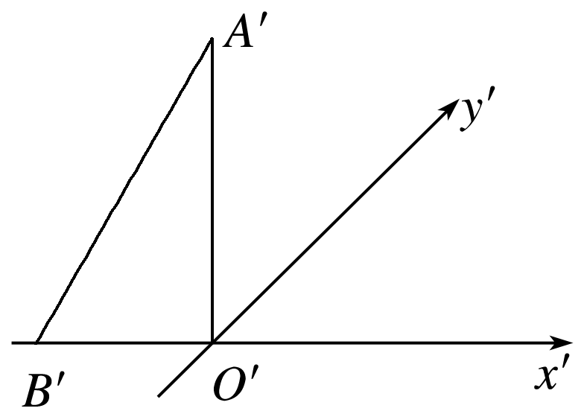

A．2 B．4 C．2 D．4

答案　D

解析　设△*AOB*的边*OB*上的高为*h*，因为*S*原图形＝2*S*直观图，所以×*OB*×*h*＝2××2×*O*′*B*′.

又*OB*＝*O*′*B*′，所以*h*＝4.

16．泉州是一个历史文化名城，它的一些老建筑是中西建筑文化的融合，它注重闽南式大屋顶与西式建筑的巧妙结合，具有独特的建筑风格与空间特征．为延续该市的建筑风格，在旧城改造中，计划对部分建筑物屋顶进行“平改坡”，并体现“红砖青石”的闽南传统建筑风格．现欲设计一个闽南式大屋，该大屋可近似地看作一个直四棱柱和一个三棱柱的空间图形，请画出其直观图(尺寸自定)．

解　(1)先画出直四棱柱的直观图*A*′*B*′*C*′*D*′－*ABCD*，如图①所示；

(2)以直四棱柱的上底面*ABCD*为三棱柱的侧面画出三棱柱的直观图*ADE*－*BCF*.直观图如图②所示．

